DB-CL/YFS UASB处理高浓度有机废水实验装置
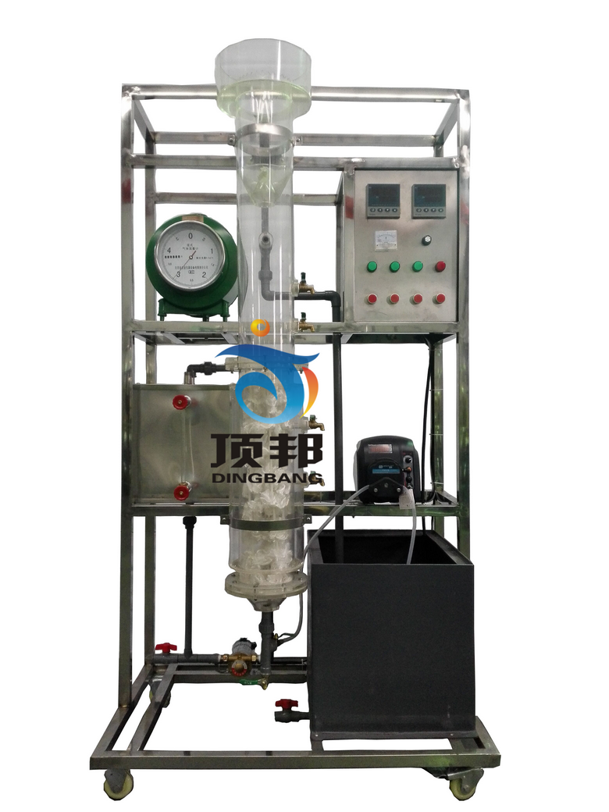
设备特点：
1.设备布局合理、美观，结构清晰，整体感强。
2.采用恒温水浴对厌氧菌反应环境进行控温，可精确反映不同温度下，厌氧反应的净化效率。

实验目的：
1.掌握厌氧消化方法及各项指标的测定分析方法。
2.掌握污水高负荷厌氧消化连续实验方法及数据处理。
3.对不同消化工艺进行对比实验，确定有机物分解率、产气率、与投配比关系（中温常规消化）。

主要配置：
UASB反应器、恒流泵、水泵、循环泵、湿式气体流量计、液体流量计、恒温水浴、温控仪、配水箱、不锈钢框架、控制屏。

技术参数：
1.环境温度：5℃～40℃，配电：220V单相三线制，2500W。
2.UASB反应器：尺寸Φ150×1600mm，带夹套保温、内设三相分离器，优质有机玻璃制作，便于观察实验过程。
3.湿式气体流量计，额定流量：0.5m3/h,容积：5L/rpm，精度：±1% 。
4.蠕动泵（恒流泵）：流量0.1-575ml/min，进出口内径Φ6mm。
5.循环水泵：额定流量10L/min，功率90W，扬程8m。
6.水泵：额定流量15L/min，功率120W，扬程12m。
7.恒温水浴：304不锈钢，容积20L，加热功率2*1.0KW，自动控温。
8.配水箱：尺寸500×400×400mm，优质PVC材质。
9.控制屏和框架均为304不锈钢，结构紧凑，外形美观，流程简单，操作方便。
10.外形尺寸：950×900×2000mm，框架为可移动式设计，带脚轮及禁锢脚。

